Министерство образования Новосибирской области

ГБПОУ НСО «Новосибирский авиационный технический колледж имени Б.С.Галущака»

Лабораторная работа 5

Настройка параметров рабочей среды пользователя

в ОС Windows

Учебная дисциплина: Операционные системы и среды

Выполнил: студент группы ПР-20.101

Савриков И.В.

Проверил: Холин А.А.

2022

1 Цель

1.1 Научиться выполнять различные настройки параметров рабочей среды.

1.2 Изучить интерфейс рабочей среды.

1.3 Ознакомиться с настройкой компьютера под пользователя.

2 Ход работы

2.1 Настройка рабочего стола для настройки рабочего стола выполните следующие действия: Панель управления — Экран — Обзор:

2.1.1 Выберите фоновый рисунок Рабочего стола;

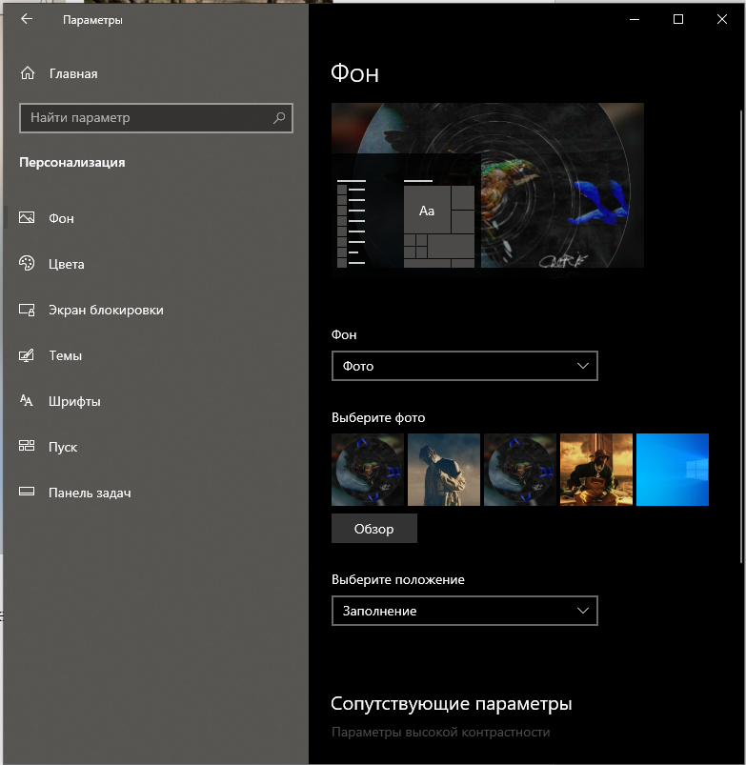

Рисунок 1 – Изменение фона рабочего стола

2.1.2 Измените цветовую схему;

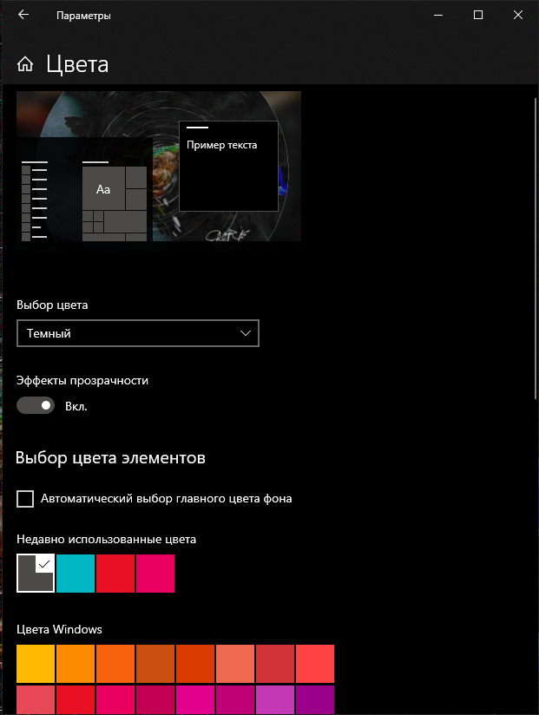

Рисунок 2 – Изменение цветовой схемы

2.1.3 Настройте оформление окон Windows и их элементов;

Аналогичные действия проводим для изменения окон, так нижняя панель и цвет окон в Windows 10 одинаковый.

2.1.4 Подключите и настройте заставку экрана;

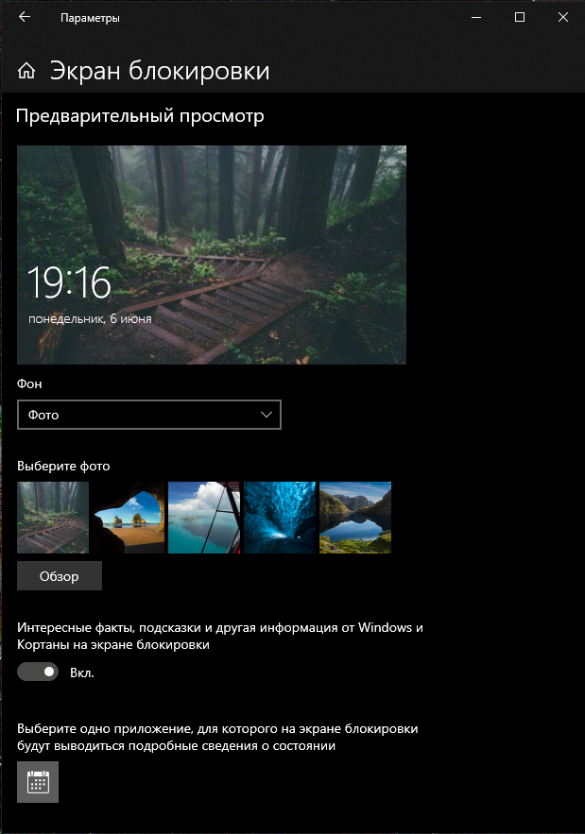

Рисунок 3 - Изменение экрана блокировки

Можно выбрать папку из которой будут браться картинки, а также режим их смены.

2.1.5 Сохраните пакет настроек в качестве темы оформления Windows;

В Windows 10 настройки рабочего стола автоматически сохраняются при их выборе.

2.1.6 Определите папку сохранения темы пользователя.

В данной OC настройки автоматически сохраняются в папке User.

2.2Настройка звуков

Для настройки схемы звукового оформления используйте следующие действия: Панель управления Звуки, вкладка Звуки.

2.2.1 Рассмотрите и выберите схему звукового оформления;

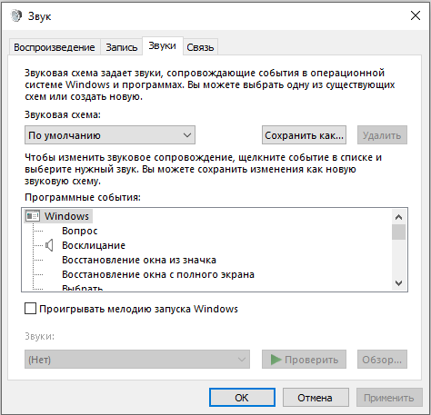

Рисунок 4 – выбор схемы звук

2.2.2 Настройте программные события по-своему усмотрению, выбирая подходящие звуки;

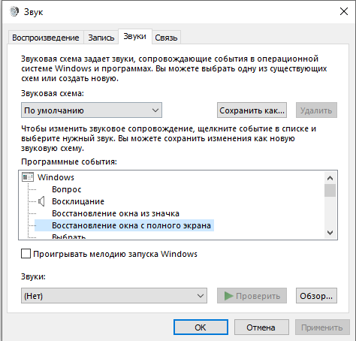

Рисунок 5 – Настройка звуков событий

Выбирая событие, мы можем изменить звук, прослушать его или поставить свой.

2.2.3 Сохраните новые настройки в виде звуковой схемы;

Для этого нажмём кнопку “Применить”

2.2.4 Определите папку сохранения звуковой схемы пользователя.

Изменения автоматически сохраняются в User.

2.3 Настройка параметров мыши

Для настройки параметров мыши используйте следующие действия: Панель управления - Мышь.

2.3.1 На вкладке Кнопки установите максимальную скорость двойного щелчка, проверьте изменения;

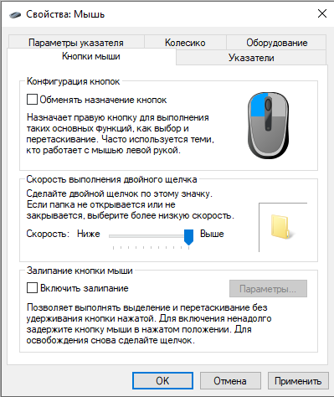

Рисунок 7 – Выбор максимальной скорости двойного щелчка.

2.3.2 На вкладке Указатели выберите инверсную схему, настройте различные виды указателя, включите тень указателя;

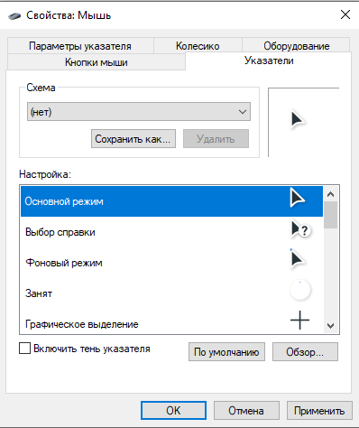

Рисунок 8 – Выбор указателя мыши.

2.3.3 Сохраните настройки в виде схемы;

Нажимаем кнопку «Применить» для того, чтобы изменения сохранились.

2.3.4 Определите папку сохранения схемы пользователя;

Изменения автоматически сохраняются в User.

2.3.4 На вкладке Параметры указателя задайте скорость движения указателя выше, отобразите след указателя мыши;

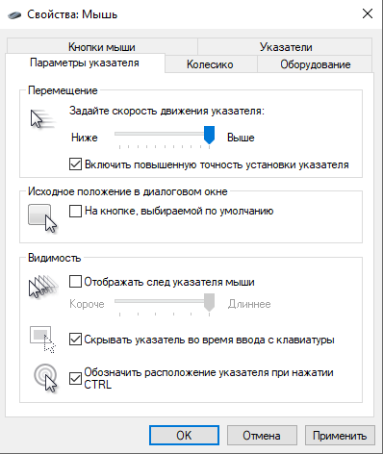

Рисунок 9 - Изменение скорости курсора и следа от него.

2.3.5 На вкладке Колесико установите поворот колесика на один щелчок на 7 строк, на один экран, проверьте изменения.

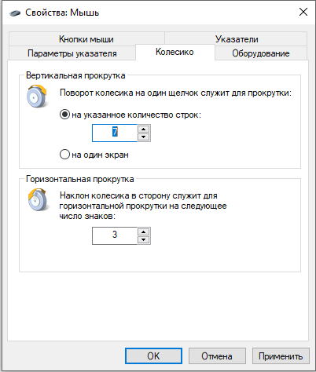

Рисунок 10 – Изменение количество строк за 1 щелчок колёсика мыши.

2.4 Настройка Панели задач

Для настройки Панели задач необходимо щелкнуть на ней правой кнопкой мыши и выбрать пункт Свойства.

2.4.1 На вкладке Панель задач отмените закрепление панели задач, переместите ее в верхнюю часть рабочего стола;

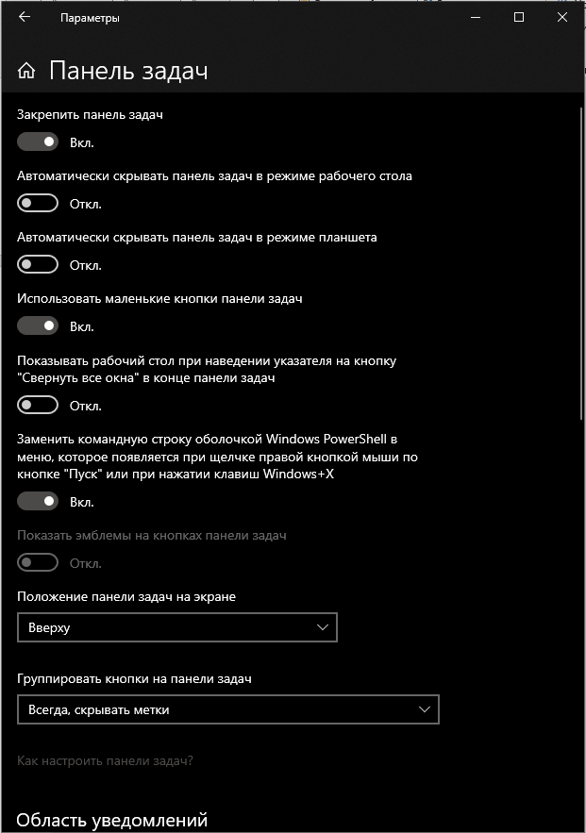

Рисунок 11 – Перемещение панели вверх.

2.4.2 Выберите вариант Автоматически скрывать панель задач, проверьте изменения;

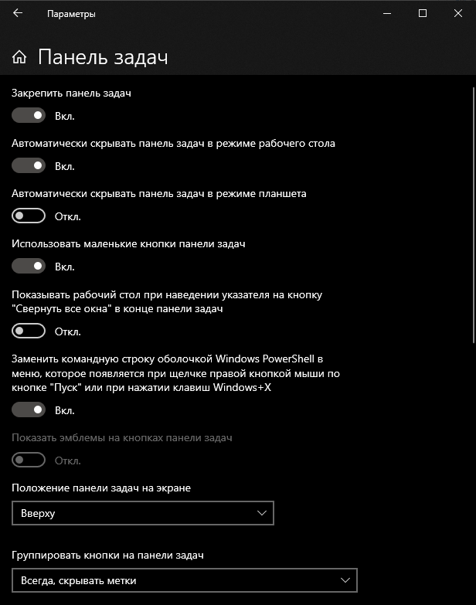

Рисунок 12 – Скрытие панели.

2.4.3 Выберите группировку при заполнении панели задач, откройте несколько текстовых документов, проверьте внесенные изменения;

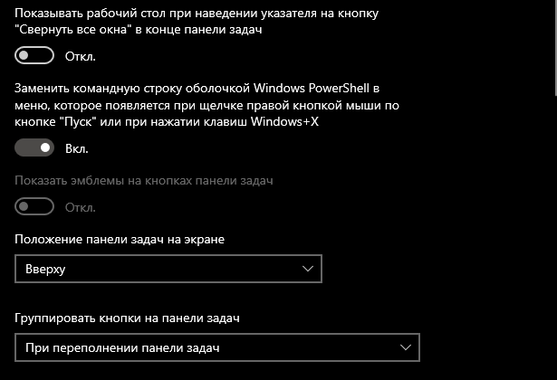

Рисунок 13 – Группировка при переполнении.

2.4.4 В разделе Область уведомлений нажмите кнопку Настроить, скройте значок и уведомления Громкость и Сеть;

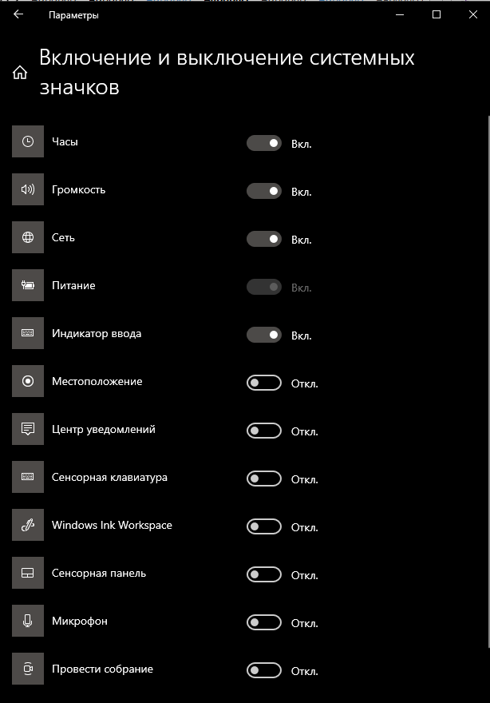

Рисунок 14 – Скрытие значков.

2.4.5 На вкладке Меню «Пуск» нажмите кнопку Настроить, выберите отображение 5-ти недавно использовавшихся программ, установите флажок Раскрывать меню при наведении и задержке указателя мыши, проверьте настройки;

Будет находиться ползунок, с помощью которого можно показать наиболее часто используемые приложения.

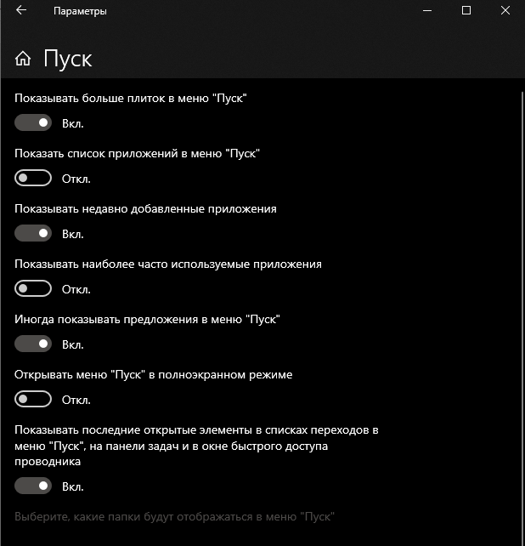

Рисунок 15 – Отображение часто используемых приложений.

2.4.6 Запустите программу Paint, щелкните по вкладке программы на панели задач правой кнопкой, закрепите программу в панели задач;

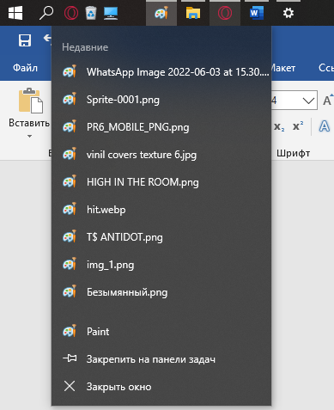

Рисунок 16 – Закрепление на панели задач.

2.4.7 Уберите часы с Панели задач.

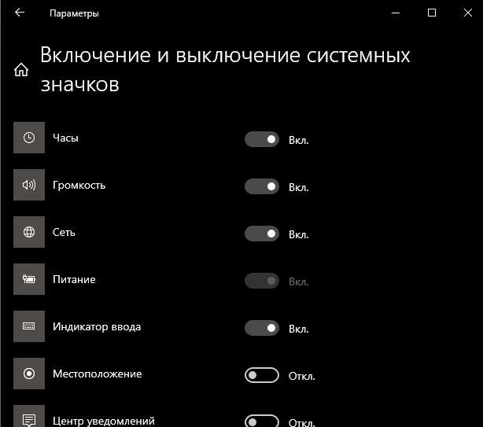

Рисунок 17 – Скрытие часов с панели задач.

2.5 Настройка Главного меню Windows

Щелкните кнопку Пуск, затем правой кнопкой мыши на Все программы, выберите пункт Открыть;

2.5.1 Добавьте новый элемент в Главное меню, для этого, создайте новую папку с именем Ваша фамилия и разместите в ней два ярлыка для запуска программ по вашему выбору, проверьте наличие нового элемента в меню Программы;

Переходим в диск С и создаём папку с нашем именем и фамилией, затем размещаем в ней два ярлыка Word и PowerPoint и проверяем работоспособность.

2.5.2 Создайте еще один новый элемент в Главном меню с именем Мои программы, разместите в нем ярлыки для запуска Калькулятора (cals) и Блокнота (notepad).

Создаём в папке с фамилией и именем папку “Мои программы” и располагаем в ней калькулятор и блокнот, после этого проверяем их работоспособность.

Рисунок 19 – Создание папки с ярлыками

2.6 Настройка элементов автозагрузки

Щелкните кнопку Пуск, затем правой кнопкой мыши на Все программы, выберите пункт Открыть;

2.6.1 перейдите в папку Программы, затем Автозагрузка, разместите в ней ярлыки для запуска программ MS Word и MS Excel, проверьте выполненные настройки.

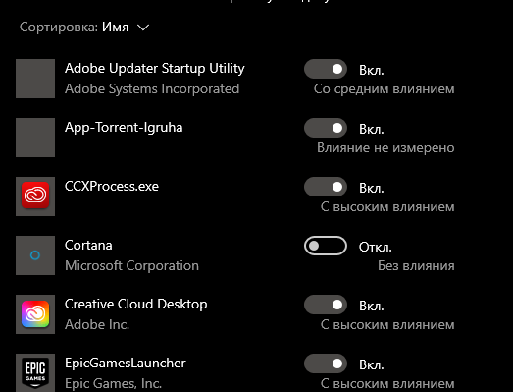

Рисунок 20 – Выбор приложений для автозагрузки.

2.7 Настройка клавиатуры

щелкните правой кнопкой мыши на индикаторе клавиатуры на Панели задач, выберите пункт - Закрыть языковую панель;

2.7.1 Верните панель обратно, для этого выполните действия Панель управления Язык и региональные стандарты, на вкладке Языки и клавиатуры нажмите кнопку Изменить клавиатуру, затем на вкладке Языковая панель выберите вариант Закреплена в панели задач;

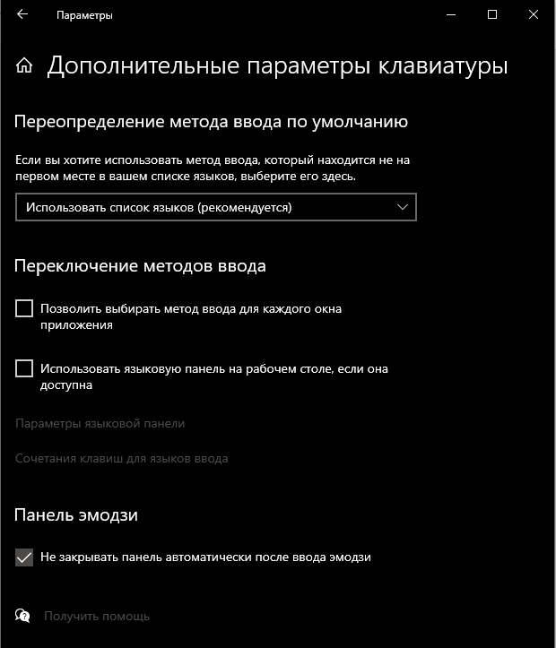

Рисунок 21 – Изменение языка и закрепление в панели задач смену языка. 2.7.2 Перейдите на вкладку Переключение клавиатуры, выберите для смены раскладки клавиатуры сочетание Ctrl+Shift.

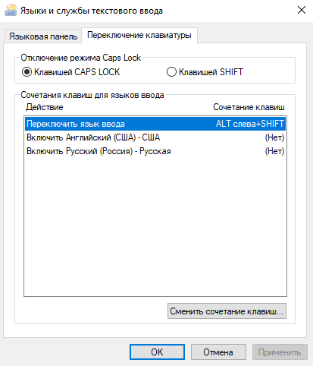

Рисунок 22 – Комбинация клавиш для переключения языка.

2.8 Настройка свойств папок

Для настройки свойств папок выполните действия Панель управления Параметры папок.

2.8.1 На вкладке Общие выберите вариант обзора папок – Открывать каждую папку в отдельном окне, щелчки мышью – Открывать одним щелчком, выделять указателем;

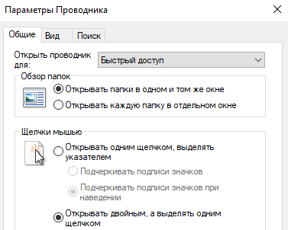

Рисунок 23 – Открытие каждой папки в новом окне

2.8.2 На вкладке Вид установите следующие параметры:

Установите флажки Использовать флажки для выбора элементов, Всегда отображать меню, Отображать сведения о размере файлов в подсказках папок, Отображать буквы дисков;

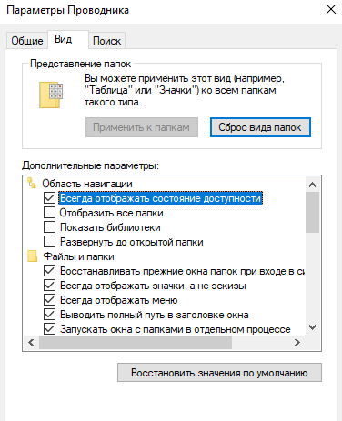

Рисунок 24 – Настройка папок.

2.8.3 Снимите флажок Скрывать расширения для зарегистрированных типов файлов;

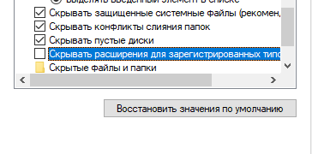

Рисунок 25 – Настройка папок.

2.8.4 Откройте любую папку и проверьте выбранные настройки;

Применив настройки, была проведена проверка в проводнике.

2.8.5 На своем рабочем диске откройте свойства любой папки, на вкладке Настройка смените значок для этой папки.

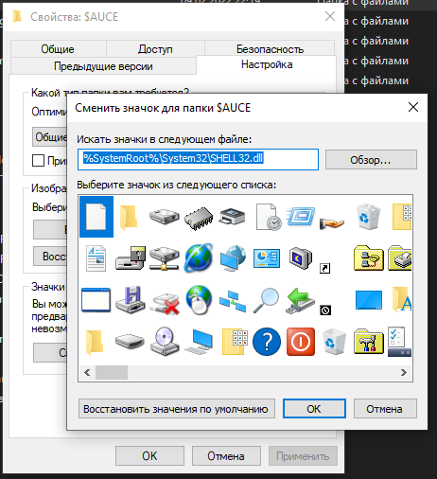

Рисунок 27 – Настройка папки.

2.9 Выбор программ по умолчанию

2.9.1 Выполните действия Панель управления Программы по умолчанию, выберите пункт Сопоставление типов файлов или протоколов конкретным программам, просмотрите установленные умолчания;

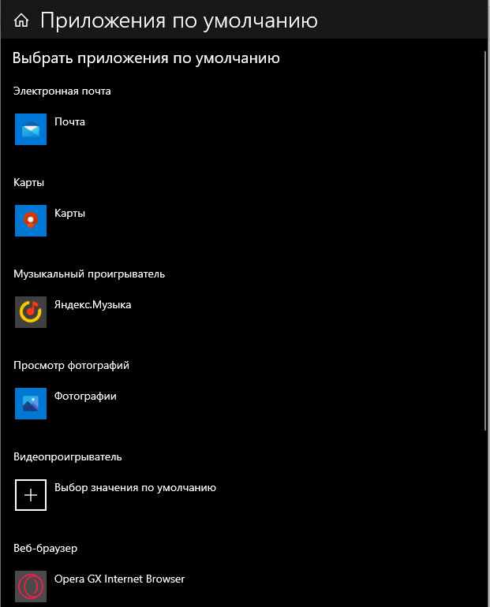

Рисунок 28 – Ознакомление с приложениями по умолчанию

2.9.2 На своем рабочем диске (Z) создайте текстовый документ формата .txt, щелкните правой кнопкой мыши на его названии, выберите пункт Открыть с помощью Выбрать программу, установите для этого типа файла программу по умолчанию MS Word, при необходимости для поиска программы воспользуйтесь кнопкой Обзор.

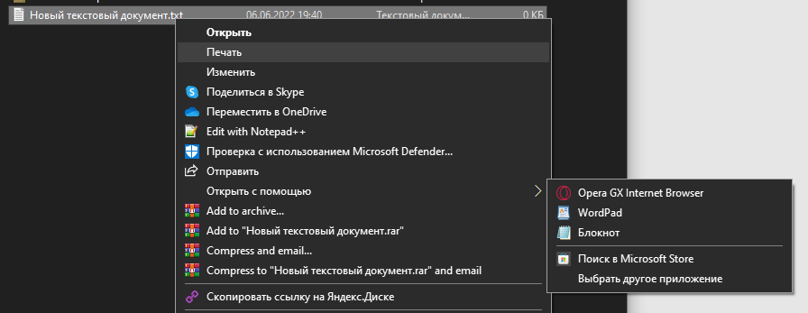

Рисунок 29 – Открытие файла через другое приложение.

3 Вывод

В ходе выполнения лабораторной работы 5 “Настройка параметров рабочей среды пользователя в ОС Windows” были получены навыки и умения работы с настройками параметров рабочей среды пользователя, изучен интерфейс, а также приобретено умение настраивать устройства взаимодействия с персональным компьютером.